Gianni, Gary
* 10. Dezember 1954
Zeichnungen
Gary Gianni
Gary Gianni wurde 1954 in Chicago geboren.
1976 schloß er ein Studium an der Chicago Academy of Fine Art ab. Anschliessend arbeitete er für die Chicagoer Zeitungen Chicago Tribune und The Sun-Times als Illustrator sowie für die Network Television News als Gerichtszeichner.
Seine Zeichnungen erschienen in zahlreichen Zeitungen, Magazinen, Taschenbüchern, Comics und Kinderbüchern.
Seine ersten Buchillustrationen fanden sich 1988 in Ausgaben von Melvilles Moby Dick und in Kidnapped von Robert Louis Stevenson für First Comics im der Reihe Classic Illustrated.
1990 zeichnete er mit den Adaptionen von Geschichten von O.Henry The Tales of O.Henry und Jules Vernes 20,000 Leagues Under The Sea seine ersten Comics. Bald schon folgten Abenteuer von Indiana Jones und der Schrein des Seeteufels und der von ihm geschaffenen Monster Men für Dark Horse Comics.
1997 bekam er zusammen mit Archie Goodwin den Eisner Award für ihre Kurzgeschichte Heroes in «Batman: Black and White» aus dem DC Comics Verlag.
Seit der Illustration der Geschichten von Robert E. Howard für den angesehenen Herausgeber Wandering Star gehört Gary Gianni zu den bekanntesten und besten Fantasy-Zeichner. Eineinhalb Jahre arbeitete Gianni an den 200 Zeichnungen und 7 Ölgemälden, um die Abenteuer des nachdenklichen Helden Solomon Kane im puritanischen Zeitalter zu illustrieren. Das Buch erschien 1998. Die Webseite www.solomonkane.com zeigt einige dieser 207 Werke. Das Titelbild gewann den Gary Spectrum's Silver Award.
1999 zeichnete er ein Titelbild und eine Geschichte für Tom Strong, ABC Comics. 2001 illustrierte er ein weiteres Werk von Howard für Wandering Star: Bran Mak Morn: The Last King. Zwölf (andere Quelle: acht) Farbtafeln und mehr als 45 Bleistift- und Tintenzeichnungen ergänzen Howards Geschichten um ein längst ausgestorbenes Volk und ihrem tragischen Kriegskönig. Ausserdem begann er mit Zeichnungen zu Conan.
Einige Links zu Werken von Gary Gianni:
- http://www.garygianni.com/
- Bilder verschiedener Comicserien
Etwa seit 2001 arbeite Gianni sporadisch zusammen mit J.C.Murphy an den Sonntagsseiten. Dabei assistierte er, tauchte aber nie offiziell als Zeichner der Abenteuer auf.
Seit März 2004 arbeitete er mit Cullen Murphy an Prinz Eisenherz. Seine erste Folge erschien am 21. März 2004, Seite #3502.
Zur Zusammenarbeit mit und zum Übergang von J.C.Murphy schreibt er:
Diese Übereinkunft (gemeint ist: Murphy zeichnete die Hauptfiguren, Gianni dann ergänzende Hintergründe und Figuren) war nicht von Dauer. … und als der ehrwürdige Meister in den Ruhestand ging, machte er ganz klar, daß er nichts mehr mit dem Strip zu tun haben wollte. Ab 28. März 2004 war ich auf mich selbst gestellt.
»Schicken Sie Ihre fertigen Seiten nicht zu mir,« ordnete er an. „Schicken Sie sie direkt zu King Features. Ich möchte sie nicht länger sehen.“
„Haben Sie etwas dagegen, gelegentlich eine Seite zu zeichnen, um weiterhin beteiligt zu bleiben?“ fragte ich.
Die Antwort des Künstlers schien allzu kurz für all die Jahre, die er in das Unternehmen investiert hatte.
„Nein … ich bin fertig.“
Zu diesem Zeitpunkt wusste ich nicht, wie krank er war.
Quelle: Prince Valiant Blog (englisch)
Ab November 2004 illustrierte er dann die Abenteuer aus der Feder von Mark Schultz.
Seine letzte Seite war die vom 25. März 2012 (#3920). Sein Nachfolger wurde Thomas Yeates.
Zu Beginn seiner Ära sagte er in einem Interview:
„Das ist wirklich eine Ehre für mich. Ich wuchs mit den Abenteuern von Hal Fosters Prince Valiant auf, und diese Serie war eine von meinen wichtigsten Einflüssen für meine Arbeit. Es ist zwar auch ein wenig erschreckend, mit diesen glanzvollen Charakteren zu arbeiten, aber es ist auch eine Herausforderung, die ich sehr gerne annehme.“
Seine Zeichnungen waren bunter und so dem Zeitgeschmack entsprechend. Hier einige seiner ersten Seiten:
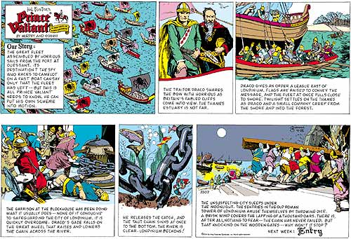Gary Gianni Sunday
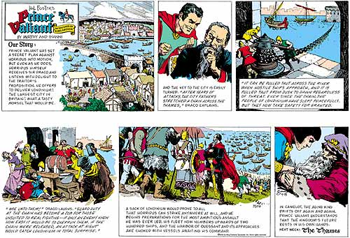Gary Gianni Sunday
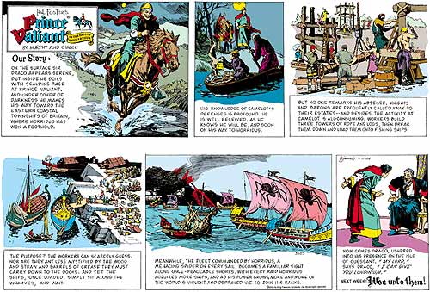Gary Gianni Sunday
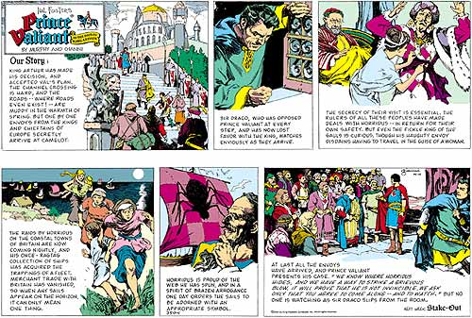Gary Gianni Sunday
aus dem Englischen aus verschiedenen Quellen übersetzt und zusammengestellt
Links:
Link in der englischen Wikipedia
siehe auch
Abenteuer, alle
Links hierher:

